CITEL_T_003 培训题设计说明书

题目：WEB页面前端设计与开发
专业：软件工程（非全）
姓名：张云飞
学号：10140126

目录

第一章 简介 1
第二章 功能及程序业务逻辑设计 2
第三章 数据库设计 3
第四章 页面设计 3
一．查询模块设计 3
二． 列表展示 3
三． 饼图展示 4
四． 柱状图展示 4
五． 折线图展示 4
第五章 总结 5

简介

本系统提供用户信息查询展示功能，用户可以通过输入的相关条件，查询出数据库中的数据，可以切换不同的展示风格，如：列表（分页），饼图，折线图，柱状图。

软件开发技术架构:开发工具使用eclipse,后端使用Servlet技术;数据库采用Mysql5.5;前端使用JSP+Highchart.js+Jquery-EasyUI.js实现。

功能及程序业务逻辑设计
描述：用户可以选择查询类别，按年份、按里程、按旅行时间；可以输入起始数据确定要查询的数据范围，可以输入分组数据大小（展示间隔），默认是表中本字段最大值和最小值之差，分10等份展示。

- 列表显示模块
用户可以控制页面显示条数，点击查询或者更改显示条数会发送请求及参数到后端，把相关数据查询出来渲染到页面。
- 饼图模块
查询的数据按照highchart的饼状图相关格式返回，渲染到jsp页面。
- 折线图模块
查询的数据按照highchart的折线图相关格式返回，渲染到jsp页面。
- 柱状图模块
查询的数据按照highchart的柱状图相关格式返回，渲染到jsp页面。
五．数据逻辑时序图：

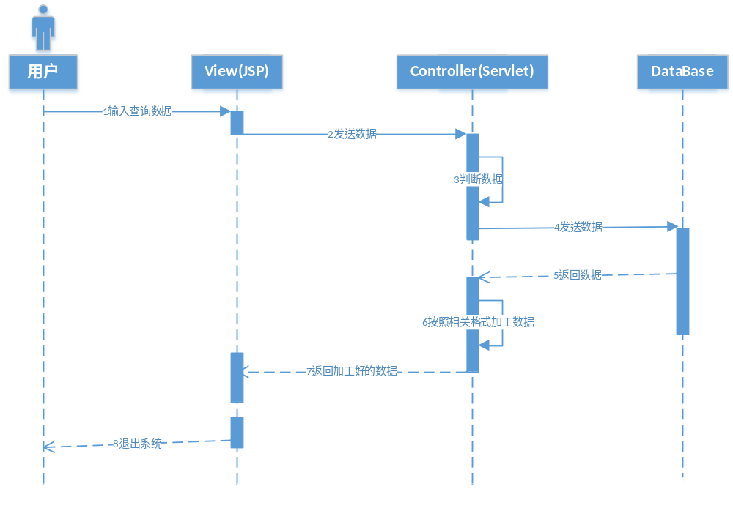

数据库设计
本系统采用MySQL5.5作为系统数据库。只有一张user数据表。
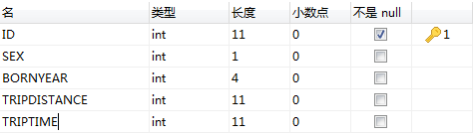

第四章 页面设计

一．查询模块设计
用户可以通过下拉框按年份，里程，旅行时间分别查询。也可以按照范围查询，还可以指定展示的跨度。如下图：


列表展示
用户可以根据查询结果查看数据的列表分页展示，如下图：
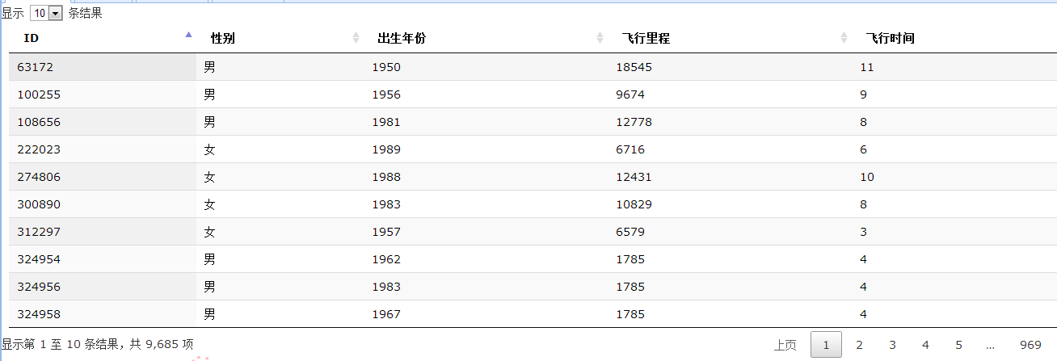

饼图展示
用户可以根据查询结果查看数据饼图展示，如下图：
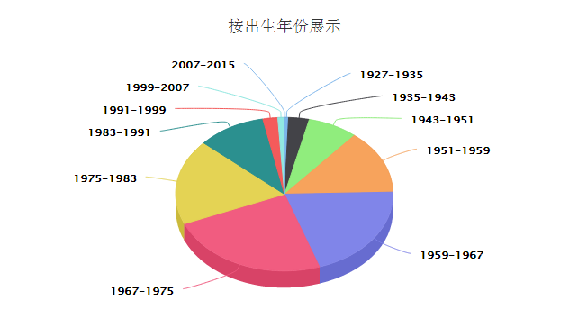

柱状图展示
用户可以根据查询结果查看数据柱状图展示，如下图：
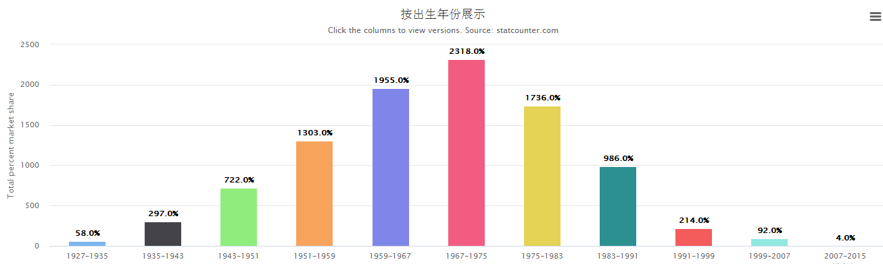

折线图展示
用户可以根据查询结果查看数据折线图展示，如下图：
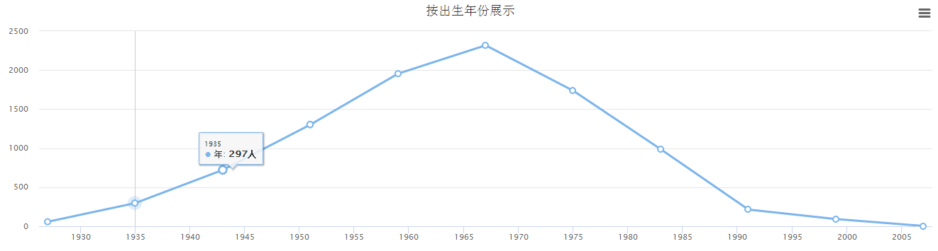

第五章 总结
通过这个来培训，自学了highchart.js的使用，对JSP和EL表达式有了更深入的了解。

